الواجب الأول حنان الفيفي
مقرر سلاسل الإمداد والتوريد
المطلوب إختيار خمسة صور فقط من الصور التالية لشرح مفهومها الذى توضحه الصورة وذلك فيما لا يقل عن ثلاثة أسطر لكل صورة يتم تفسير ما تدل علية
الصورة الأولى:
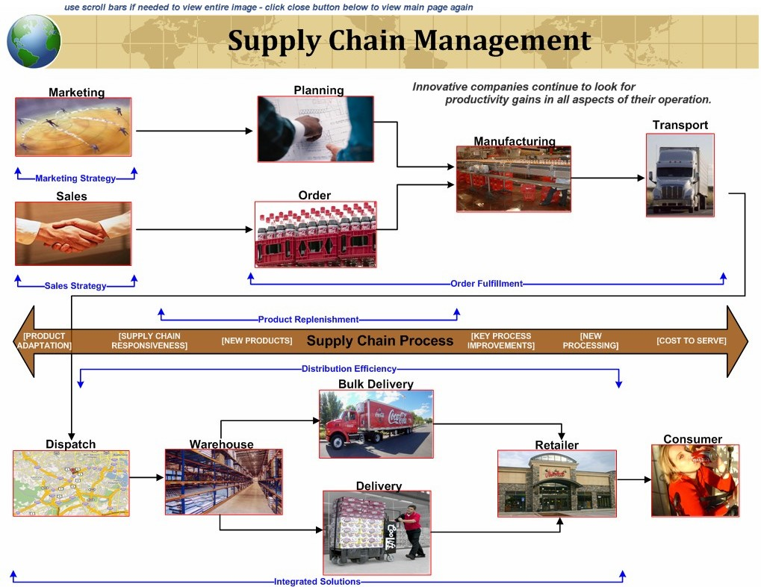
يعرض الشكل اساس للعلاقات بين للمنظمات المختلفه التى تدخل داخل سلسله التوريد او سلسله الانتاج
نبدا بالاستراتيجيه التسويقيه واستراتيجيه المبيعات ثم تخطيط للانتاج ثم تحصل عمليه الانتاج تنتهي بمنتج نهائي يتم نقله بؤسائل النقل الى مخازن تجار الجمله التى تقوم بتوزيعها حتى تصل الى تاجر التجزئه ثم تصل الي المستهلك وهو العميل النهائي

الصورة الثانية:
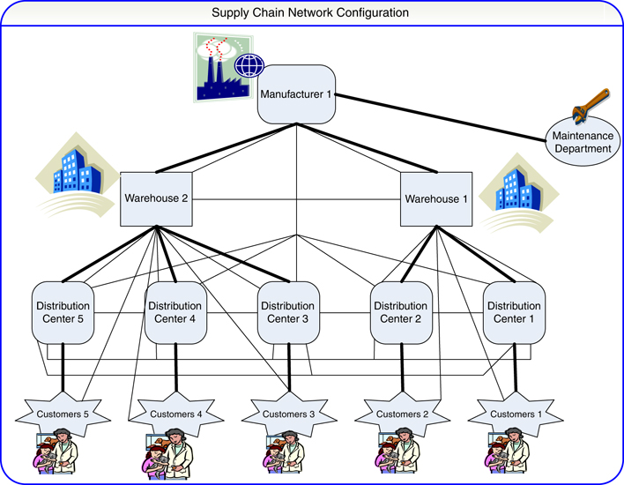
توضح الصوره المصنع الذي يقوم بلانتاج حيث يذهب للصيانه اذا كانت هناك مشاكل أو يجعل مكان خاص للصيانه فيما حدثت مشكله تحتاج للصيانه
بعدها ينتقل المنتج الي المخزن الاول وجزء منه الي المخزن الثاني ثم كل مخزن منهم يقوم بالتوزيع على مراكز توزيع اخرى وهذي المراكز توجهه المنتج للعميل النهائي
الصورة الثالثة:
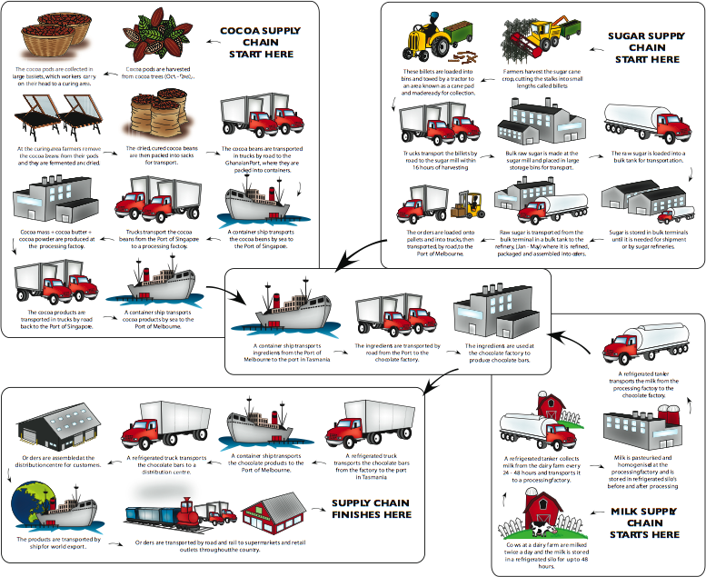
توضح الصوره ثلاث سلاسل للامداد وهي سلسله الامداد للسكر وسلسله الامداد للكوكا وسلسله الامداد للحليب
تبدا التعامل في سلسله الامداد بتجميع الماده الخام اما بالزراعه او استيرادها ثم نقلها يؤسائل نقل مناسبه للمخازن لعمليه التخزين حيث تنقل بوسائل النقل المناسبه الي المصنع ليتم تصنيعها ثم تنقل الى الميناء للقيام بعلميه التصدير الى دول اخرى

الصورة الرابعة:
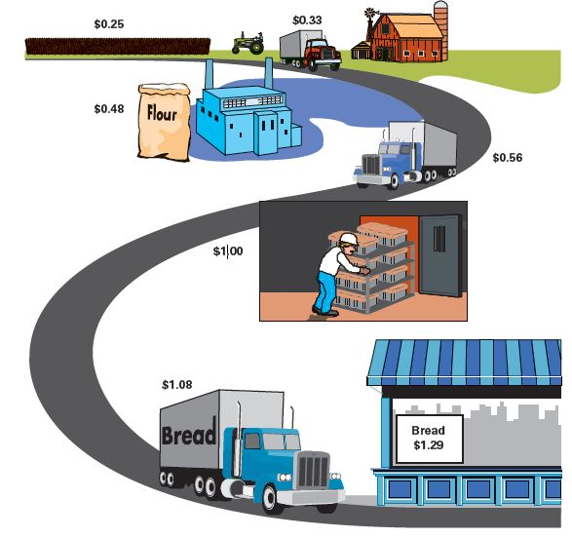
يوضح الشكل سلسله القيمه مع وجود سلسله التوريد توضح كمثال القمح زراعه القمح ونقله للمخازن بوسائل النقل المناسبه ثم ينقل للمصنع وتتم عمليه تصنيعه كطحين ثم يباع الي مصانع تقوم بعمليه العجن والخبز ونقله الى مراكز التوزيع كالمخابز ومن ثم المخابز تقوم ببيعها للمتاجر التى تقوم ببيعه ويصل للعميل النهائي ويبين لنا هذا الشكل سلسله القيمه من انتاج الماده الخام حتى وصولها للمستهلك
الصوره الخامسه


توضح الصوره شبكة المعلومات عن طريق الانترنت وكيف تطورت واصبحت تخدم الكثير من المجالات من برامج تواصل مرئيه وسمعيه وكتابيه وغيرهااا وايضا الحصول على برامج الترفيه والبرامج الثقافيه والكتب والبحوث والتعليم ايضا تساعد هذه الشبكات على الحصول على المعلومات والتواصل والاستفسارات كلها امكانيات تقدمها شبكات الانترنت والتطور السريع فيها والتبادل الالكتروني

